ФЕДЕРАЛЬНОЕ ГОСУДАРСТВЕННОЕ АВТОНОМНОЕ ОБРАЗОВАТЕЛЬНОЕ УЧРЕЖДЕНИЕ ВЫСШЕГО ОБРАЗОВАНИЯ  
«РОССИЙСКИЙ УНИВЕРСИТЕТ ТРАНСПОРТА»  
(РУТ (МИИТ))

Институт транспортной техники и систем управления

Кафедра «Управление и защита информации»

ОТЧЁТ  
О ПРАКТИЧЕСКОЙ РАБОТЕ № 3

По дисциплине «Языки программирования»

Выполнил: ст. гр. ТКИ – 241

Борцов Ю. Д.

Проверил: к.т.н., доц.

Васильева М. А.

Москва 2023

**Задание:** Написать класс матрица с реализацией задач из задания 4.3

**Код программы:**

#include "Exersize.h"

#include "RandomGenerator.h"

Exersize::Exersize(Matrix matrix) : matrix(matrix) {}

Matrix Exersize::Exersize1()

{

for (size_t i = 0; i < matrix.getRows(); ++i)

{

size_t max = matrix[i][0];

for (size_t j = 0; j < matrix.getColumns(); ++j)

{

if (matrix[i][j] > max)

{

max = matrix[i][j];

}

}

for (size_t j = 0; j < matrix.getColumns(); ++j)

{

if (matrix[i][j] == max)

{

matrix[i][j] = 0;

}

}

}

return matrix;

}

Matrix Exersize::Exersize2()

{

size_t newRows = matrix.getRows();

for (size_t i = 0; i < matrix.getRows(); ++i)

{

if (matrix[i][0] % 3 == 0)

{

newRows += 1;

}

}

RandomGenerator rnd(0, 0);

Matrix newMatrix(newRows, matrix.getColumns(), &rnd);

size_t newIndex = 0;

for (size_t i = 0; i < matrix.getRows(); ++i)

{

if (matrix[i][0] % 3 == 0)

{

for (size_t j = 0; j < matrix.getColumns(); ++j)

{

newMatrix[newIndex][j] = 0;

}

newIndex += 1;

}

for (size_t j = 0; j < matrix.getColumns(); ++j)

{

newMatrix[newIndex][j] = matrix[i][j];

}

newIndex += 1;

}

return newMatrix;

}

#pragma once

#include "Exersizes.h"

/**

* @brief класс с заданиями 1 и 2.

*/

class Exersize : public ExersizeAbs

{

private:

Matrix matrix;

public:

/**

* @brief конструктор

*/

Exersize(Matrix matrix);

/**

* @brief метод для задания 1.

*/

Matrix Exersize1() override;

/**

* @brief метод для задания 2.

*/

Matrix Exersize2() override;

};

#include "Exersizes.h"

ExersizeAbs::~ExersizeAbs() {}

#pragma once

#include "Matrix.h"

#include "Generator.h"

/**

* @brief Абстрактный класс для заданий

*/

class ExersizeAbs

{

public:

/**

* @brief Виртуальный деструтор.

*/

virtual ~ExersizeAbs() = 0;

/**

* @brief Виртуальный метод для первого задания.

*/

virtual Matrix Exersize1() = 0;

/**

* @brief Виртуальный метод для второго задания

*/

virtual Matrix Exersize2() = 0;

};

#include "Generator.h"

Generator::~Generator() {}

#pragma once

/**

* \brief Абстрактный класс для генератора случайных чисел.

*/

class Generator {

public:

/**

* \brief Виртуальный деструктор.

*/

virtual ~Generator() = 0;

/**

* \brief Виртуальный метод для генерации случайного числа.

*/

virtual int generate() = 0;

};

#include "IStreamGenerator.h"

IStreamGenerator::IStreamGenerator(std::istream& in) : in{ in }

{

}

int IStreamGenerator::generate()

{

int value = 0;

this->in >> value;

return value;

}

#pragma once

#include "Generator.h"

#include <iostream>

/**

* @brief Класс IStreamGenerator

*/

class IStreamGenerator : public Generator

{

private:

std::istream& in;

public:

/**

* @brief Конструктор класса

* @param in поток ввода

*/

IStreamGenerator(std::istream& in = std::cin);

/**

* @brief метод заполения generate()

*/

int generate() override;

};

#include "Matrix.h"

#include <iostream>

#include <vector>

#include <sstream>

Matrix::Matrix(const int rows, const int columns, Generator* generator) : rows(rows), columns(columns), matrix(rows, std::vector<int>(columns))

{

if (generator && columns && rows > 0)

{

for (size_t i = 0; i < static_cast<size_t>(rows); ++i)

{

for (size_t j = 0; j < static_cast<size_t>(columns); ++j)

{

matrix[i][j] = generator->generate();

}

}

}

}

std::string Matrix::matrixString()

{

std::stringstream buffer;

for (size_t i = 0; i < rows ; ++i)

{

for (size_t j = 0; j < columns; ++j)

{

buffer << matrix[i][j] << '\t';

}

buffer << "\n";

}

return buffer.str();

}

std::ostream& operator<<(std::ostream& os, Matrix& matrix)

{

os << matrix.matrixString();

return os;

}

size_t Matrix::getColumns()

{

return columns;

}

size_t Matrix::getRows()

{

return rows;

}

std::vector<int>& Matrix::operator[](size_t index)

{

if (index < matrix.size())

{

return matrix[index];

}

else

{

std::cerr << "Ошибка: индекс за пределами вектора.";

static std::vector<int> dummy;

return dummy;

}

}

std::vector<std::vector<int>> Matrix::getMatrix()

{

return this->matrix;

}#include "Generator.h"

#include <iostream>

#include <vector>

/**

* \brief Класс для представления матрицы целых чисел.

*/

class Matrix

{

private:

int rows;

int columns;

std::vector<std::vector<int>> matrix;

public:

/**

* \brief Конструктор с заданным размером матрицы.

* \param rows Количество строк.

* \param columns Количество столбцов.

*/

Matrix(int rows, int columns, Generator* generator);

/**

* \brief Деструктор.

*/

~Matrix() = default;

/**

* @brief Переопределение оператора вывода

* @param os Поток вывода

* @param matrix Матрица

* @return Элемент матрицы по индексу

*/

friend std::ostream& operator<<(std::ostream& os, Matrix& matrix);

/**

* @brief Вывод матрицы в строку

* @return Матрица в строку

*/

std::string matrixString();

/**

* \brief Метод для получения количества столбцов.

*/

size_t getColumns();

/**

* \brief Метод для получения количества строк.

*/

size_t getRows();

/**

* \brief Конструктор копирования.

* \param other Ссылка на другой объект Matrix для копирования.

*/

Matrix(const Matrix& other) = default;

/**

* \brief Оператор присваивания.

* \param other Ссылка на другой объект Matrix для присваивания.

*/

Matrix& operator=(const Matrix& other) = default;

/**

* \brief Конструктор перемещения.

* \param other R-value ссылка на другой объект Matrix для перемещения.

*/

Matrix(Matrix&& other) noexcept = default;

/**

* \brief Оператор перемещения.

* \param other R-value ссылка на другой объект Matrix для перемещения.

*/

Matrix& operator=(Matrix&& other) noexcept = default;

/**

* \brief Получение элемента матрицы.

* \param rows Номер строки.

* \param columns Номер столбца.

*/

int getElement(int rows, int columns);

/**

* \brief Переопределение оператора []

* \param index Индекс матрицы.

*/

std::vector<int>& operator[](size_t index);

/**

* @brief Получение матрицы

*/

std::vector<std::vector<int>> getMatrix();

};

#include "RandomGenerator.h"

RandomGenerator::RandomGenerator(const int min, const int max)

{

this->generator = std::mt19937(std::random_device{}());

this->distribution = std::uniform_int_distribution<int>(min, max);

}

int RandomGenerator::generate()

{

return this->distribution(this->generator);

}

#pragma once

#include "Generator.h"

#include <random>

/**

* @brief класс RandomGenerator

*/

class RandomGenerator :public Generator

{

private:

std::uniform_int_distribution<int> distribution;

std::mt19937 generator;

public:

/**

* @brief Метод рандомного заполнения

* @param min минимальный элемент

* @param max максимальный элемент

*/

RandomGenerator(const int min, const int max);

/**

* @brief Метод заполения generate()

*/

int generate() override;

};

**Tecты:**

#include "gtest/gtest.h"

#include "Exersize.h"

#include "RandomGenerator.h"

#include "IStreamGenerator.h"

#include <sstream>

TEST(Exersize1, Exersize1)

{

Matrix matrix(2, 2, new RandomGenerator(1, 1));

Exersize exersize(matrix);

Matrix result = exersize.Exersize1();

EXPECT_EQ(result.matrixString(), "0\t0\t\n0\t0\t\n");

}

TEST(Exersize2, Exersize2)

{

Matrix matrix(2, 2, new RandomGenerator(3, 3));

Exersize exersize(matrix);

Matrix result = exersize.Exersize2();

EXPECT_EQ(result.matrixString(), "0\t0\t\n3\t3\t\n0\t0\t\n3\t3\t\n");

}

TEST(MatrixTest, Constructor)

{

Matrix matrix1(2, 2, new RandomGenerator(1, 1));

Matrix matrix2(3, 3, new RandomGenerator(1, 1));

EXPECT_EQ(matrix1.getRows(), 2);

EXPECT_EQ(matrix1.getColumns(), 2);

EXPECT_EQ(matrix2.getRows(), 3);

EXPECT_EQ(matrix2.getColumns(), 3);

}

TEST(MatrixTest, MatrixString)

{

Matrix matrix(2, 2, new RandomGenerator(1, 1));

std::string matrixStr = matrix.matrixString();

EXPECT_EQ(matrixStr, "1\t1\t\n1\t1\t\n");

}

TEST(MatrixTest, OperatorBracket)

{

Matrix matrix(2, 2, new RandomGenerator(1, 10));

std::vector<int>& row = matrix[0];

row[0] = 42;

EXPECT_EQ(matrix[0][0], 42);

}

TEST(MatrixTest, OperatorOutput)

{

Matrix matrix(2, 2, new RandomGenerator(1, 1));

std::stringstream ss;

ss << matrix;

std::string matrixStr = ss.str();

EXPECT_EQ(matrixStr, "1\t1\t\n1\t1\t\n");

}

TEST(RandomGeneratorTest, Generate)

{

RandomGenerator generator(1, 10);

int value = generator.generate();

EXPECT_GE(value, 1);

EXPECT_LE(value, 10);

}

TEST(IStreamGeneratorTest, Generate)

{

std::istringstream input("42");

IStreamGenerator streamGenerator(input);

int value = streamGenerator.generate();

EXPECT_EQ(value, 42);

}

TEST(RandomGeneratorTest, GenerateRange)

{

RandomGenerator generator(5, 10);

int value = generator.generate();

EXPECT_GE(value, 5);

EXPECT_LE(value, 10);

}

TEST(RandomGeneratorTest, GenerateMultiple)

{

RandomGenerator generator(1, 1);

EXPECT_EQ(generator.generate(), generator.generate());

EXPECT_EQ(generator.generate(), generator.generate());

}

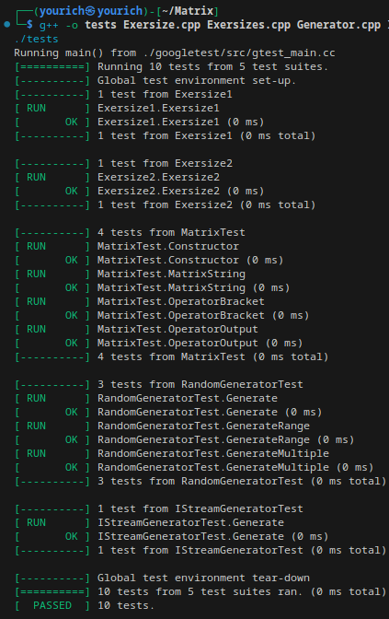

Рисунок 1 – прохождение тестов

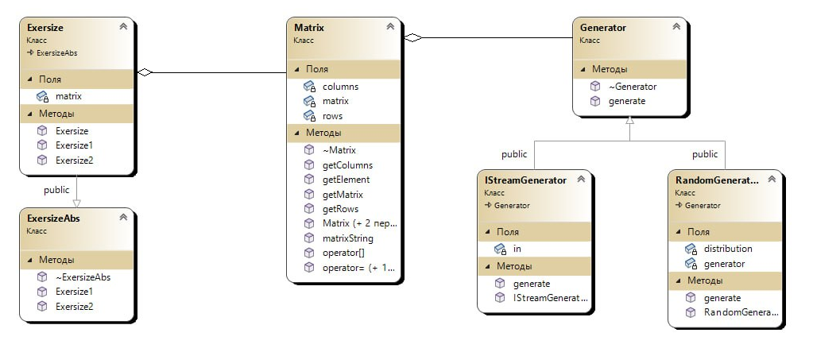

Рисунок 2 – UML-диаграмма проекта

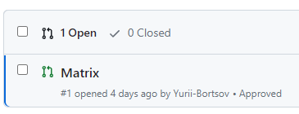

Рисунок 3 – Approve задания